**Juan David Castillo - 202210669 Amalia Carbonell - 202122079 Pablo Galindo - 202122478**

**Proyecto 2, Entrega 2: Documento de Diseño Actualizado**

# 1. Contexto del Problema

Para comenzar el documento de diseño, se presenta el contexto del problema por el cual se define, en un alto nivel, el conjunto de requerimientos y restricciones de su respectivo dominio. A través de este, se explica de una manera general cómo debe actuar la aplicación al momento de implementar el "Property management System" propuesto en este proyecto.

Como restricción importante del programa, la interacción de este con los diferentes usuarios se hará a través de la Interfaz de la aplicación. La interfaz debe estar en capacidad de interactuar con los diferentes administradores del sistema, esto debido a que existen diferentes tipos de usuario que harán uso de este. En esta parte del documento, se debe hacer la aclaración de que las personas que tendrán acceso a la aplicación serán exclusivamente los empleados que trabajen en el hotel, y que, por lo tanto, los huéspedes no se encuentran entre los posibles usuarios. Dependiendo del tipo de usuario, este podrá acceder a diferentes

"information holders" e "interfaces" para ejecutar las tareas que este requiera. Hemos podido identificar 3 tipos de usuarios principales: Administrador, recepcionista y empleado del hotel. En la figura 1 se muestra cómo será la interacción entre la consola y los usuarios, y entre los anteriores con los diferentes componentes del programa:

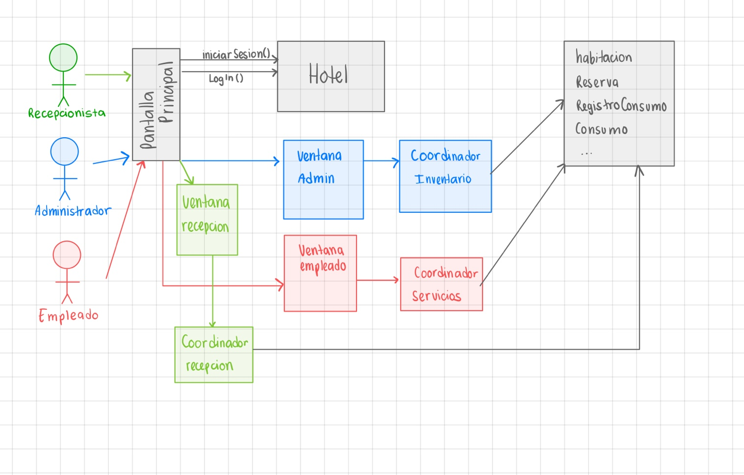

**Figura 1**.

En el diagrama presentado anteriormente podemos ver tres (3) posibles caminos que puede tomar la aplicación. Todos los usuarios pasaran por la pantalla principal la cual les permite crear su cuenta e iniciar sesión. Desde que inician sesión únicamente se les muestra una pantalla con las funcionalidades específicas de cada usuario. Es decir, el administrador solo tendrá acceso a la pantalla de administrador que se conecta con la lógica del sistema por medio de coordinador Inventario. Es igual para el recepcionista con el coordinador de recepción y para los demás empleados con el coordinador de servicios. Para el proyecto tres se añadió el camino que puede tomar el cliente interesado en hacer reservas en el hotel, verificar la disponibilidad de fechas, pagar de inmediato y crear una cuenta para el sistema del hotel.

En esta aplicación, cada uno de los tipos de usuario deberá ejecutar acciones específicas de su cargo. Las principales para cada una de estas son las siguientes: Los Administradores deberán ingresar manualmente todas las habitaciones disponibles en el hotel con sus respectivas

características, precio y número de personas que acomodan o podrán cargar un archivo previamente creado para crear el inventario. Los recepcionistas se encargan de ingresar las reservas de los huéspedes en el sistema. Estas deberán especificar el tipo de habitación que se incluye en la reserva, la cantidad de huéspedes que se incluyen en esta misma, las fechas de ingreso y salida y el número de habitaciones que se requerirán. Por último, los empleados del hotel deberán ingresar al sistema los diferentes servicios que

consuman los huéspedes; este debe incluir el precio y el tipo de servicio. Por otro lado, el sistema deberá proveer a los empleados la factura para cada habitación, el catálogo de

servicios disponibles, el inventario de habitaciones y los datos de las reservas del hotel cuando ellos lo requieran. Los clientes podrán investigar las fechas disponibles para realizar una reserva, crear una cuenta y pagar su cuenta después de su estadia.

# Documentación de persistencia:

Mantener los datos actualizados en un programa de gestión hotelera como los son los

"Property management System" es crucial para asegurar que la información esté disponible y completa en todo momento. Una forma común de lograr esto es almacenando los datos en

archivos externos que se pueden modificar en tiempo real. Hay diferentes opciones para almacenar los datos, como la serialización de objetos y el uso de archivos .csv o .txt.

En este caso decidimos usar archivos .txt para almacenar los datos del hotel como son, la inflamación de los huéspedes, las diferentes facturas, la información de las reservas y los cobros de consumos.

Una de las principales razones por las cuales tomamos esta decisión es debido a que los archivos .txt son sencillos y fáciles de leer para los mismos usuarios. Además, al ser un

formato de texto plano, cualquier persona que tenga acceso al sistema podrá leer o editar los datos sin necesidad de tener conocimientos de programación. Por otro lado,si consideramos las otras opciones; la serialización de objetos puede ser más compleja y menos flexible, ya que siempre requiere una estructura de datos específica y un proceso de lectura y escritura más complejo. Por último, los archivos .csv también tienen ciertas limitaciones, ya que los datos deben estar organizados en columnas y separados por comas. Si se mira desde el lado del desarrollo, la implementación de retornar archivos .txt es muy útil cuando se están trabajando con datos tan diferentes que no se pueden serializar tan fácilmente y requerirían de mayor complejidad temporal para poder ponerlos en formatos como el .csv.

# Nivel 1: Componentes y estereotipos:

**HOTEL**

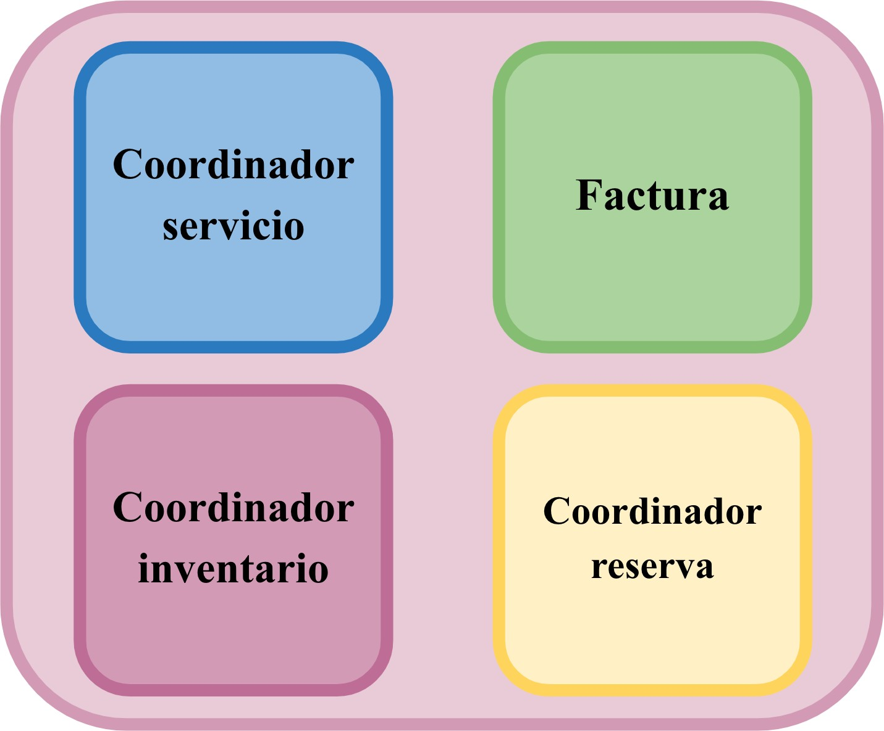

# Coordinador reserva<<controlador>>:

El coordinador de Reservas es el encargado de implementar toda la lógica necesaria para la realización de las reservas. Este componente llama a las diferentes clases involucradas en el proceso de una reserva y les pide la información necesaria según el método en uso. Este componente nace de la necesidad de lograr integrar las reservas con el inventario de habitaciones y los diferentes huéspedes.

# Coordinador inventario<<controlador>>:

El Hotel cuenta con un inventario de habitaciones manejado por los administradores. El coordinador del inventario se crea a partir de la necesidad de tener una instancia que tenga almacenadas las habitaciones del hotel con sus respectivas

características(precio, tamaño, camas, disponibilidad etc.) Este estará encargado de comunicar la disponibilidad de las habitaciones así como de proporcionar la información de estas mismas cuando se requieran. Es importante mencionar que la persona que interactúa principal,nombre con el coordinador de inventario es el

coordinador de la aplicación debido a que esta implementación nace su responsabilidad de ingresar la información de las habitaciones al sistema.

# Coordinador servicio<<controlador>>:

En el documento del proyecto se especifica que dentro del hotel se proveerán diferentes servicios. Cada uno de estos contará con diferentes características como precio, tipo, y empleado. Esto genera la necesidad de crear una instancia cuyo propósito sea el manejo y la coordinación de la implementación de estos servicios. El coordinador de servicios se encargará de crear y asignar los diferentes consumos que

se generen a nombre de una habitación, de la misma manera que es el encargado de trabajar con el catálogo de estos mismos.

# Factura<<information holder>>:

La factura es la encargada de informar al recepcionista el costo de los consumos totales realizados por una habitación o un grupo de huéspedes. La factura es la

encargada de recoger la información acerca de la estancia de cada huésped por lo cual tiene un rol muy importante en el desarrollo del programa.

# Asignación de Responsabilidades:

|  |  |  |
| --- | --- | --- |
| **#** | **Responsabilidad** | **Componente** |
| **1** | Solicita la información necesaria para generar una reserva. | **Coordinador Reserva** |
| **2** | Entrega la principal conexión entre huéspedes y habitaciones. |
| **3** | Realiza la reserva |
| **4** | Cancelar Reserva |
| **5** | Generar Factura |
| **6** | Manejar el inventario | **Coordinador inventario** |
| **7** | Dar infromacion cuartos |
| **8** | Revisar Disponibilidad Cuartos |
| **9** | Cargar Tarifa Habitación |
| **10** | Registrar Servicios y pagos asociados a los servicios | **Coordinador servicio** |
| **11** | Mostrar Servicios Disponibles |
| **12** | Generar Factura |
| **13** | Dar costos de los consumos | **Factura** |
| **14** | Recoge información de cada servicio adquirido |
| **15** | Almacenar los registros de cada factura totalizada |

**Nivel 2: descomposición de componentes Coordinador Inventario:**

**Manejo de Inventario**

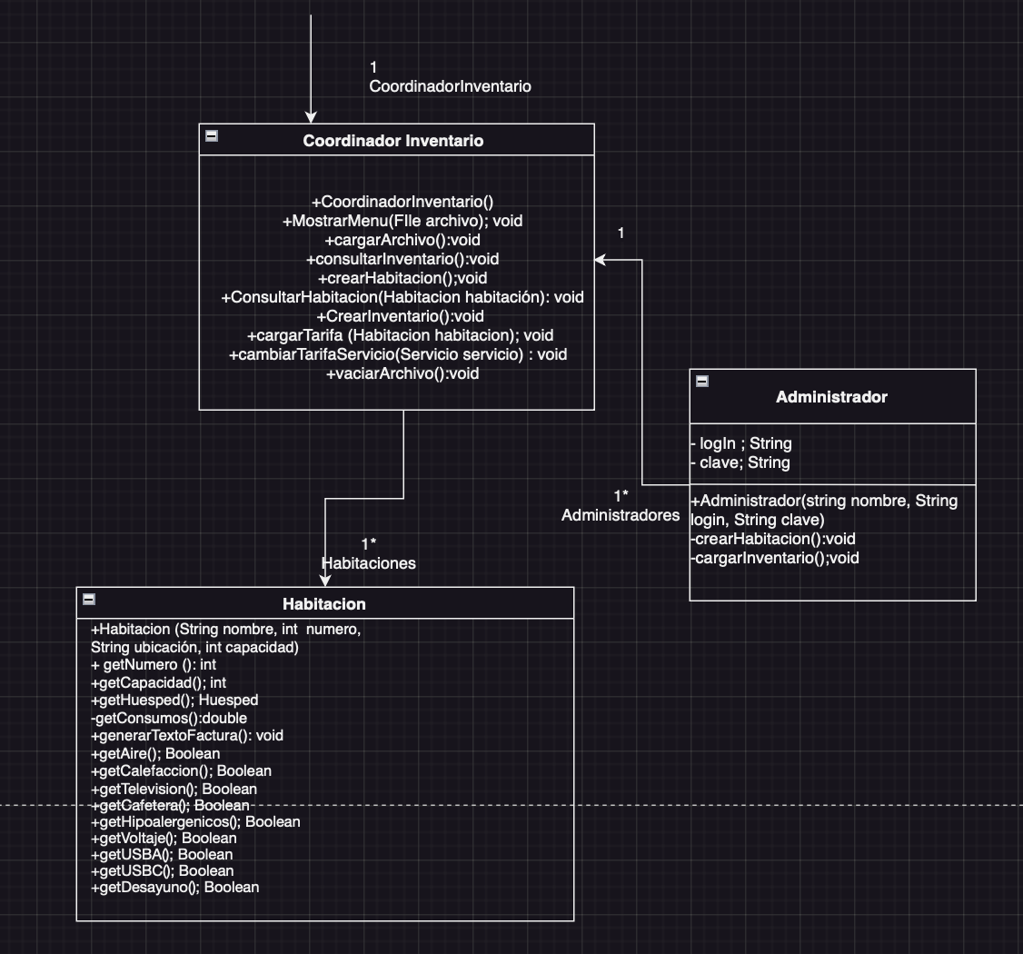

**Descomposición:** En el Diagrama de arriba podemos ver las clases asociadas al manejo del inventario del Hotel. El Property Management System debe contar con un sistema de inventario que permita registrar las habitaciones, cargar la información de las habitaciones, manejar el inventario, revisar la disponibilidad de las habitaciones, cargar el menú y modificar o informar acerca de las tarifas de los servicios. Este diagrama presenta la interacción entre las clases responsables del manejo del inventario las cuales serian:

1. Administrador el cual carga el inventario y puede modificarlo de ser necesario
2. Coordinador de inventario, es la clase encargada de conectar las funcionalidades y manejar los cambios realizados por el administrador
3. Inventario, es una lista de habitaciones que se encuentra en un .txt para manejar la persistencia.
4. Habitaciones. El inventario se maneja como una lista de habitaciones con sus respectivas características.

Los nuevos requerimientos que afectan al administrador se pueden evidenciar adentro de los métodos específicos, como lo es crear habitacio. En este caso se piden muchos mas datos para crear una habitación.

# Coordinador reservas: Reserva Cuartos

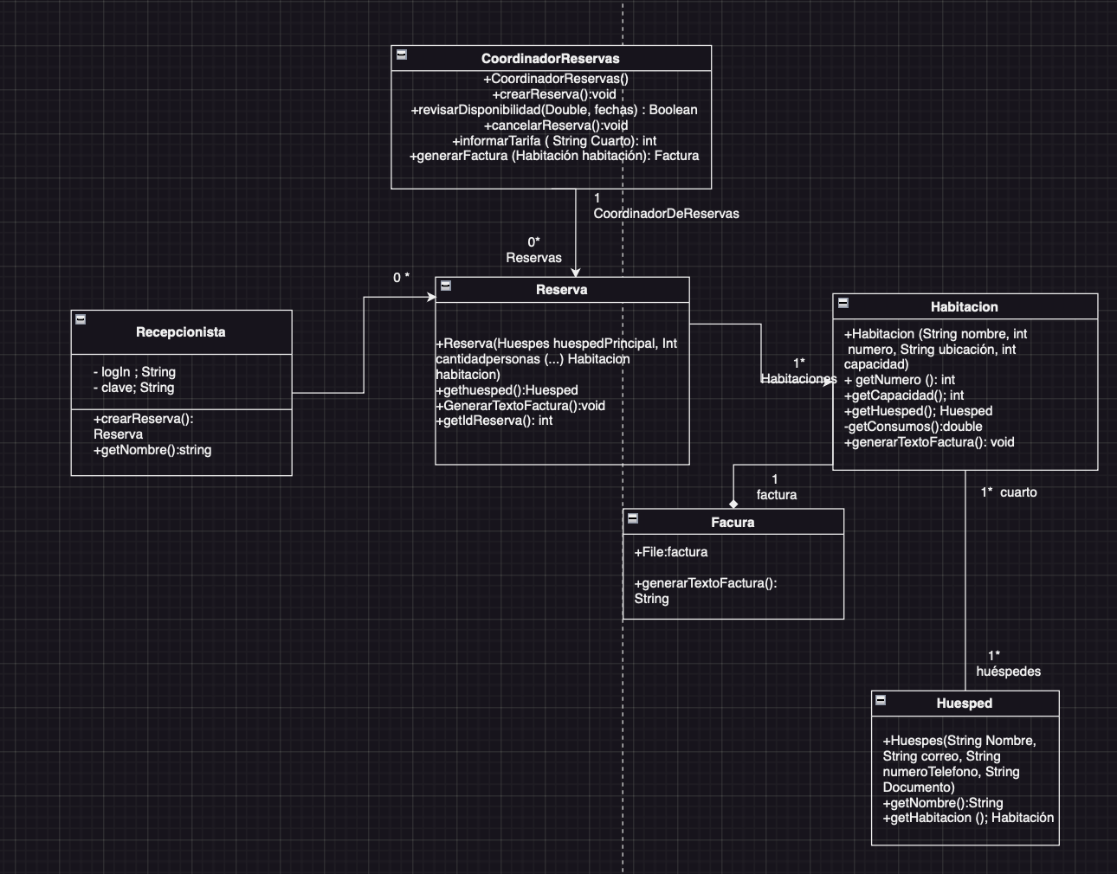

**Descomposición**: En la imagen de arriba podemos ver la porción del diagrama que muestra las clases responsables por la reservación de cuartos. El sistema Property Management System debe ser capaz de realizar una reserva, cancelarla (antes de 48 horas de la reserva), informar al usuario acerca de una tarifa y generar la factura de una reserva. Para esto, las

clases encargadas y relacionadas son :

1. Coordinador de Reserva
2. Reserva, crea cada reserva con la información necesaria tanto de la habitación como de los huéspedes que se hospedan en ella.
3. Habitación, pues cada reserva tiene una o más habitaciones asignadas
4. Huéspedes, crea una persona dentro del sistema del hotel a la cual se le asigna la habitación indicada por la reserva
5. Registro Huéspedes, guarda una lista de las personas que se quedan en uno o más cuartos bajo la misma reserva
6. Recepcionista, por la creación de la reserva
7. Tarifa Habitación, asigna la tarifa a la habitación según las fechas y el tipo de habitación
8. Factura, genera la factura de una reserva al final de la estadía de los huéspedes.

# Coordinador Servicio:

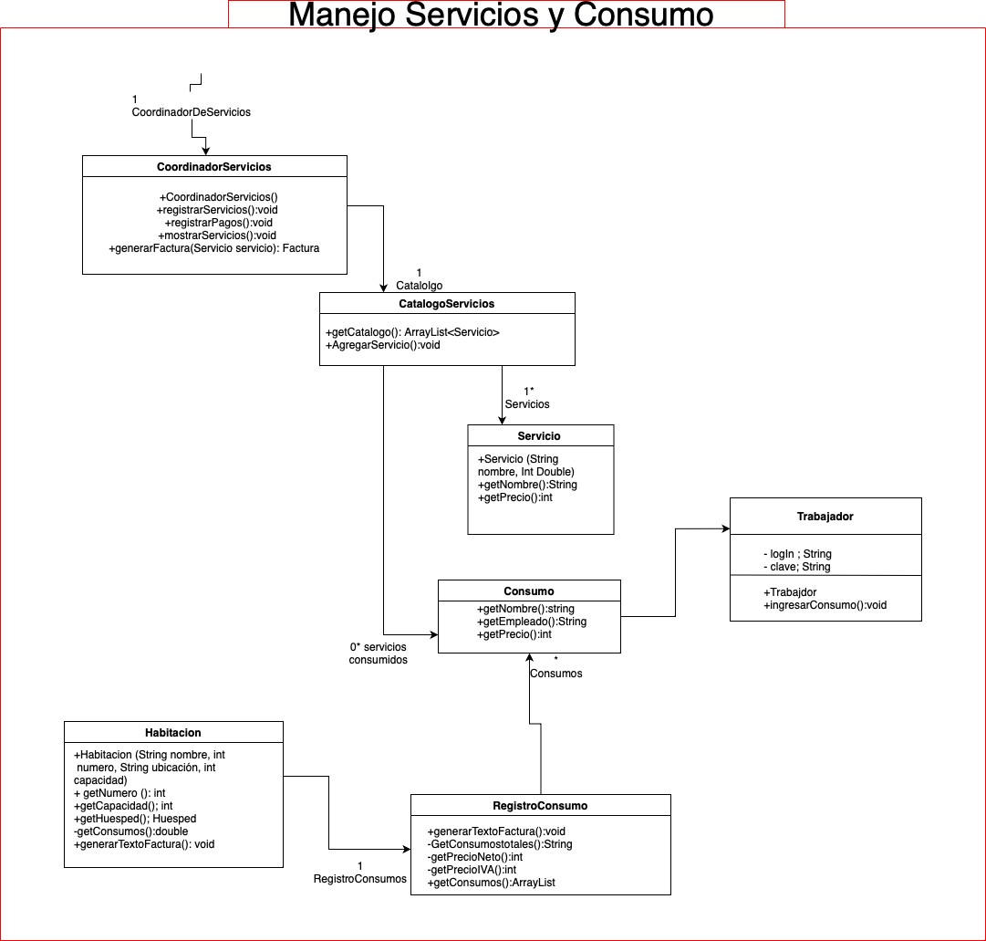

**Descomposición:** En la imagen superior podemos observar las clases asociadas al manejo de servicios y consumos. Esta parte del hotel tiene que tener la capacidad de registrar los

servicios y consumos requeridos por los huéspedes. Se debe mostrar el catálogo de servicios disponibles, generar una factura, registrar los servicios y pagos necesarios. Las clases involucradas en este proceso son:

1. Coordinador Servicios
2. Catálogo Servicios, muestra todos los servicios ofrecidos por el hotel
3. Servicio, necesario para crear la lista de servicios
4. Consumo, es el consumo específico realizado por el huésped o el grupo de huéspedes
5. Registro Consumo, guarda el consumo acumulado de una habitación para generar la factura respectiva al final de la estancia.
6. Habitación para asignar los consumos a una habitación específica
7. Trabajados, responsable de registrar el consumo en la aplicación

# DIAGRAMA DE DISEÑO UML DETALLADO:

**Esta imagen presenta el diagrama de clases complemento. Podemos ver cómo hay nuevas clases responsables de la interacción con el usuario. Como ya no se maneja todo desde una sola consola como lo era la aplicación, múltiples clases se encargan del correcto funcionamiento de la interfaz. Clases como PanelLogo están encargadas en varias ventanas de mostrar el logo del hotel. Mientras que clases como Principal Admin. están encargadas de la ventana del administrador y la conexión que este pueda tener con el coordinador de inventario.** 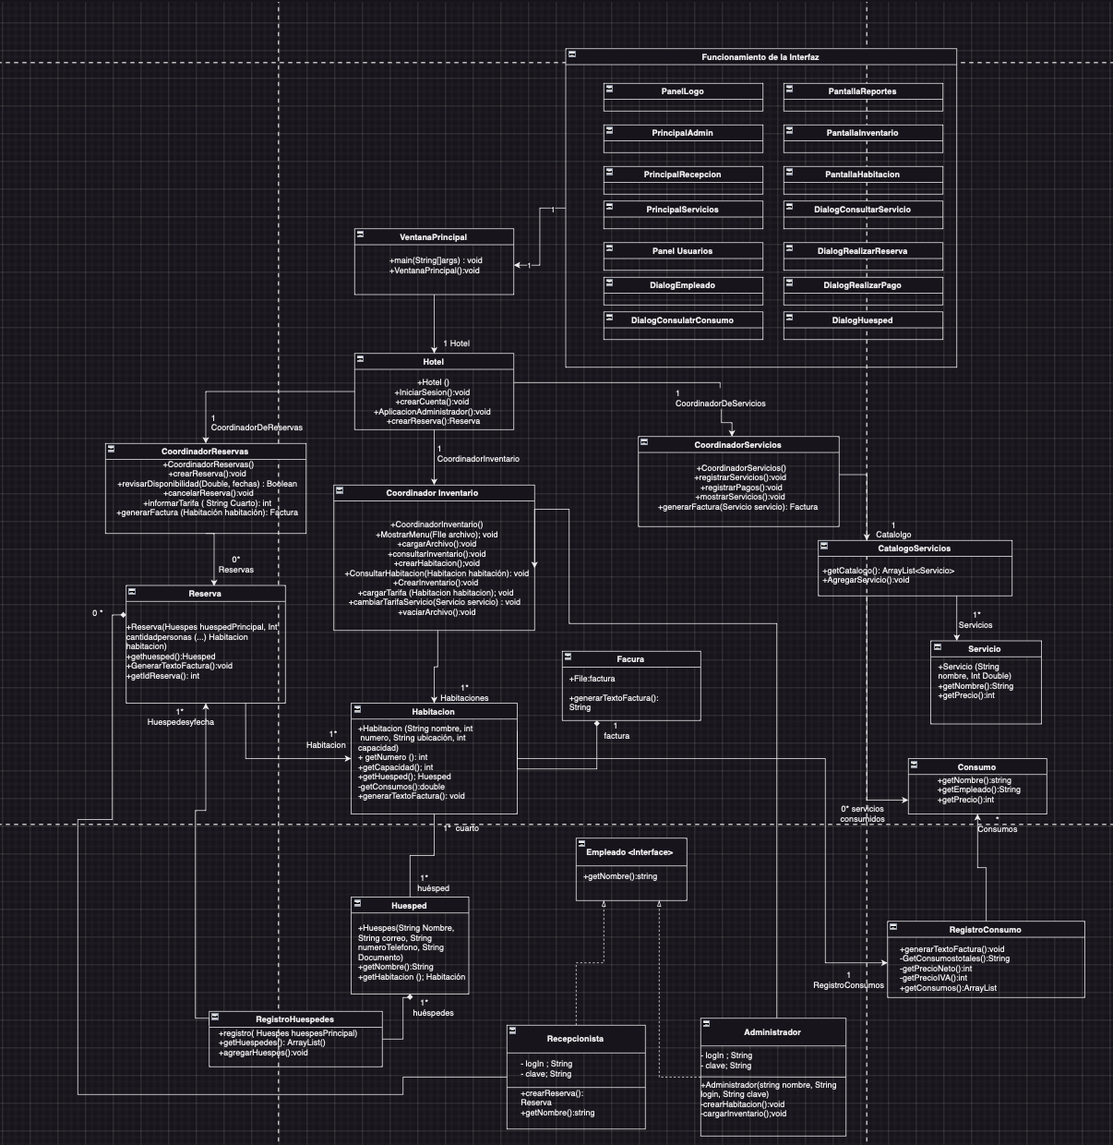

|  |  |
| --- | --- |
| **Clase** | **Estereotipo** |
| Aplicacion | <<Interfacer>> |
| Hotel | <<coordinador>> |

|  |  |
| --- | --- |
| CoordinadorReserva | <<controlador>> |
| CoordinadorInventari o | <<controlador>> |
| CoordinadorServicio | <<coordinador>> |
| Reserva | <<information Holder>> |
| Inventario | <<Information Holder>> |
| Habitacion | <<Structurer>> |
| Factura | <<Information Holder>> |
| Huesped | <<Information Holder>> |
| Catalogo Servicio | <<Information Holder>> |
| Servicio | <<Information Holder>> |
| Consumo | <<Information Holder>> |
| RegistroConsumo | <<Information Holder>> |
| Empleado | <<Structurer>> |

# DIAGRAMA DE ALTO NIVEL;

Este diagrama muestra las relaciones entre clases pero sin mostrar métodos ni atributos para poder evidenciar las relaciones entres clases.

# Diagramas de Secuencia

Encontramos 4 escenarios principales donde se ve la colaboración de componentes para una solución. Por tal motivo, los cuatro diagramas de secuencia que decidimos hacer son el diagrama para el registro de los huéspedes, para las reservas, dar la factura o pago total al momento de realizar el check-out de un huésped y por último registrar un consumo cargado al número de una habitación.

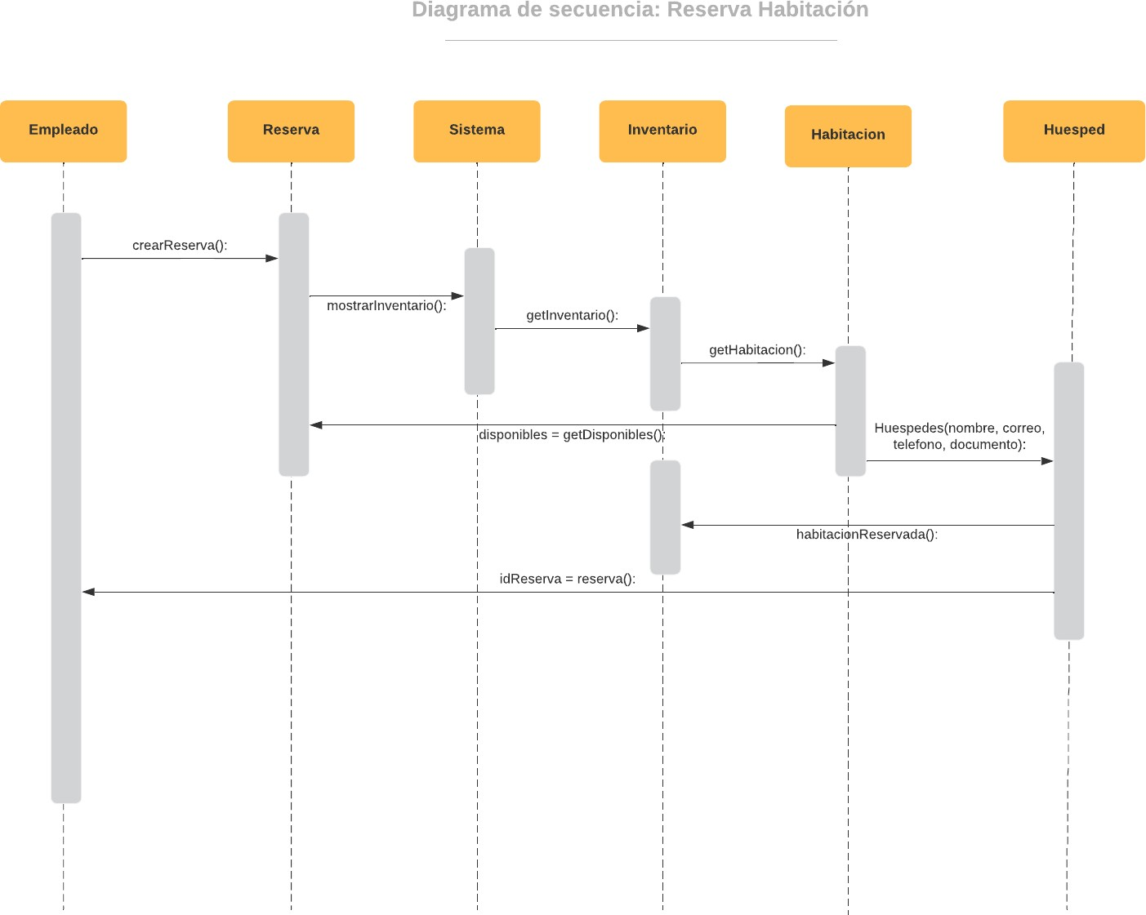

En primer lugar, para la reservación de una habitación, primero comienza el recepcionista ingresando su login contraseña, luego de esto recepcionista, le pediría a Reserva que cree una nueva reserva, esta le indicaría a Sistema que muestre el inventario para que luego lo obtengan. Inventario le pide a Habitación las habitaciones disponibles y para que esta se las retorne a Reserva. Luego la habitación le entrega a Huésped los datos requeridos del huésped principal para realizar la reserva y finalmente Huésped le retorna nuevamente a Recepcionista el id de la reserva al tiempo de haber establecido la reserva en el inventario del hotel.

En la nueva implementación con la interfaz, la secuencia de eventos es similar. La lógica es la misma y los empleados tendran que hacer el mismo recorrido por la aplicación pero ahora la clase que “solicita” la información no será la clase “Aplicación” sino la ventana Principal o la ventana asociada a cada uno de los empleados.

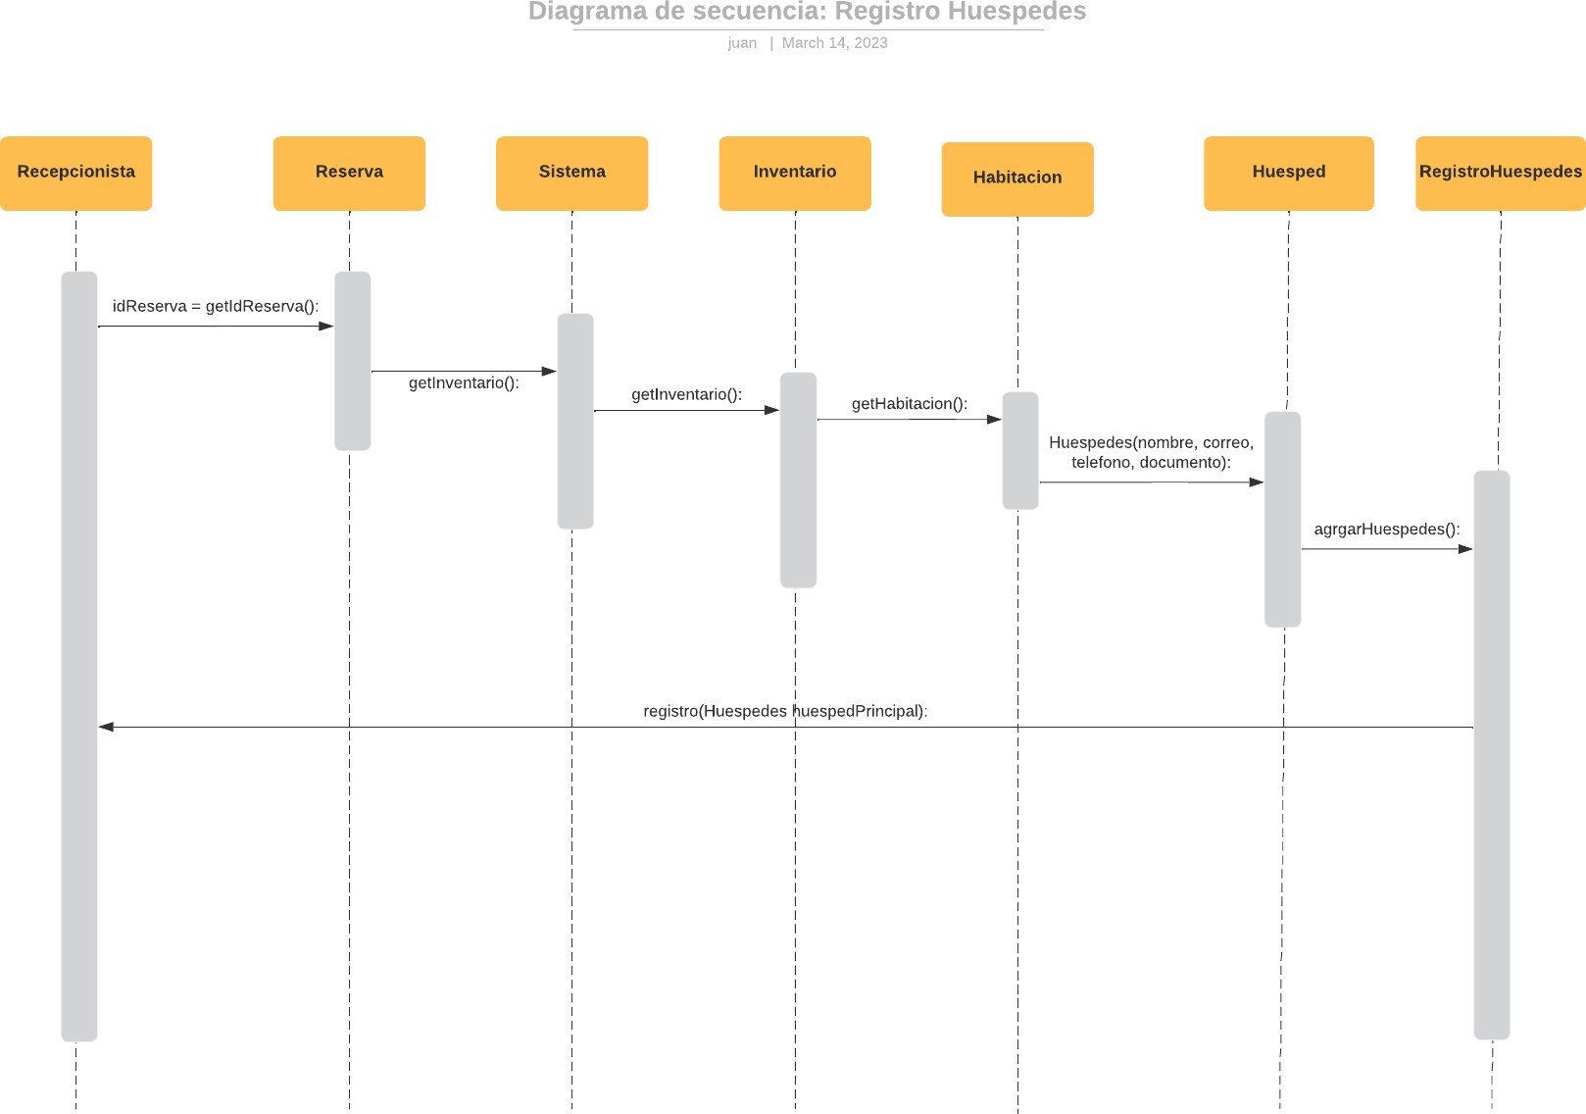

En segundo lugar, el registro de los huéspedes es un poco similar al diagrama de una reserva de habitación, en este caso se inicia con el recepcionista dándole a la reserva el id de la reserva para encontrar la habitación en el inventario, se entregan nuevamente los datos de los huéspedes para hacer el registro y se agregan a Registro Huéspedes para que este retorne el registro completo al sistema y al recepcionista.

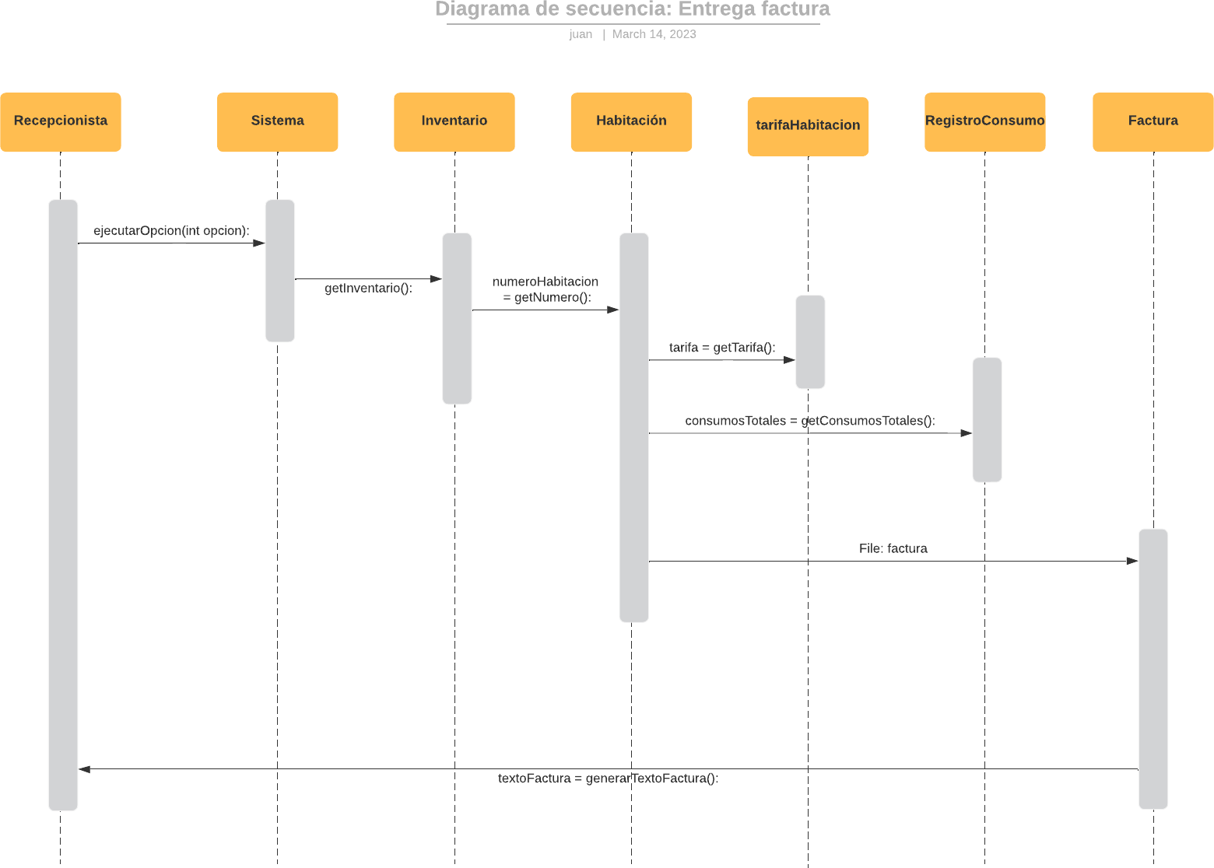

En tercer lugar, el diagrama de secuencia para la entrega de la factura. Para este caso, el recepcionista pide ejecutar una opción al sistema que en esta ocasión va a retornar la factura con el pago total que se debe hacer por los huéspedes. Se busca el número de la habitación para reconocer la tarifa de esta y el total de los consumos que fueron cargados a la cuenta del número de la habitación. La factura se guarda en el sistema y luego es retornada para el recepcionista en forma de texto.

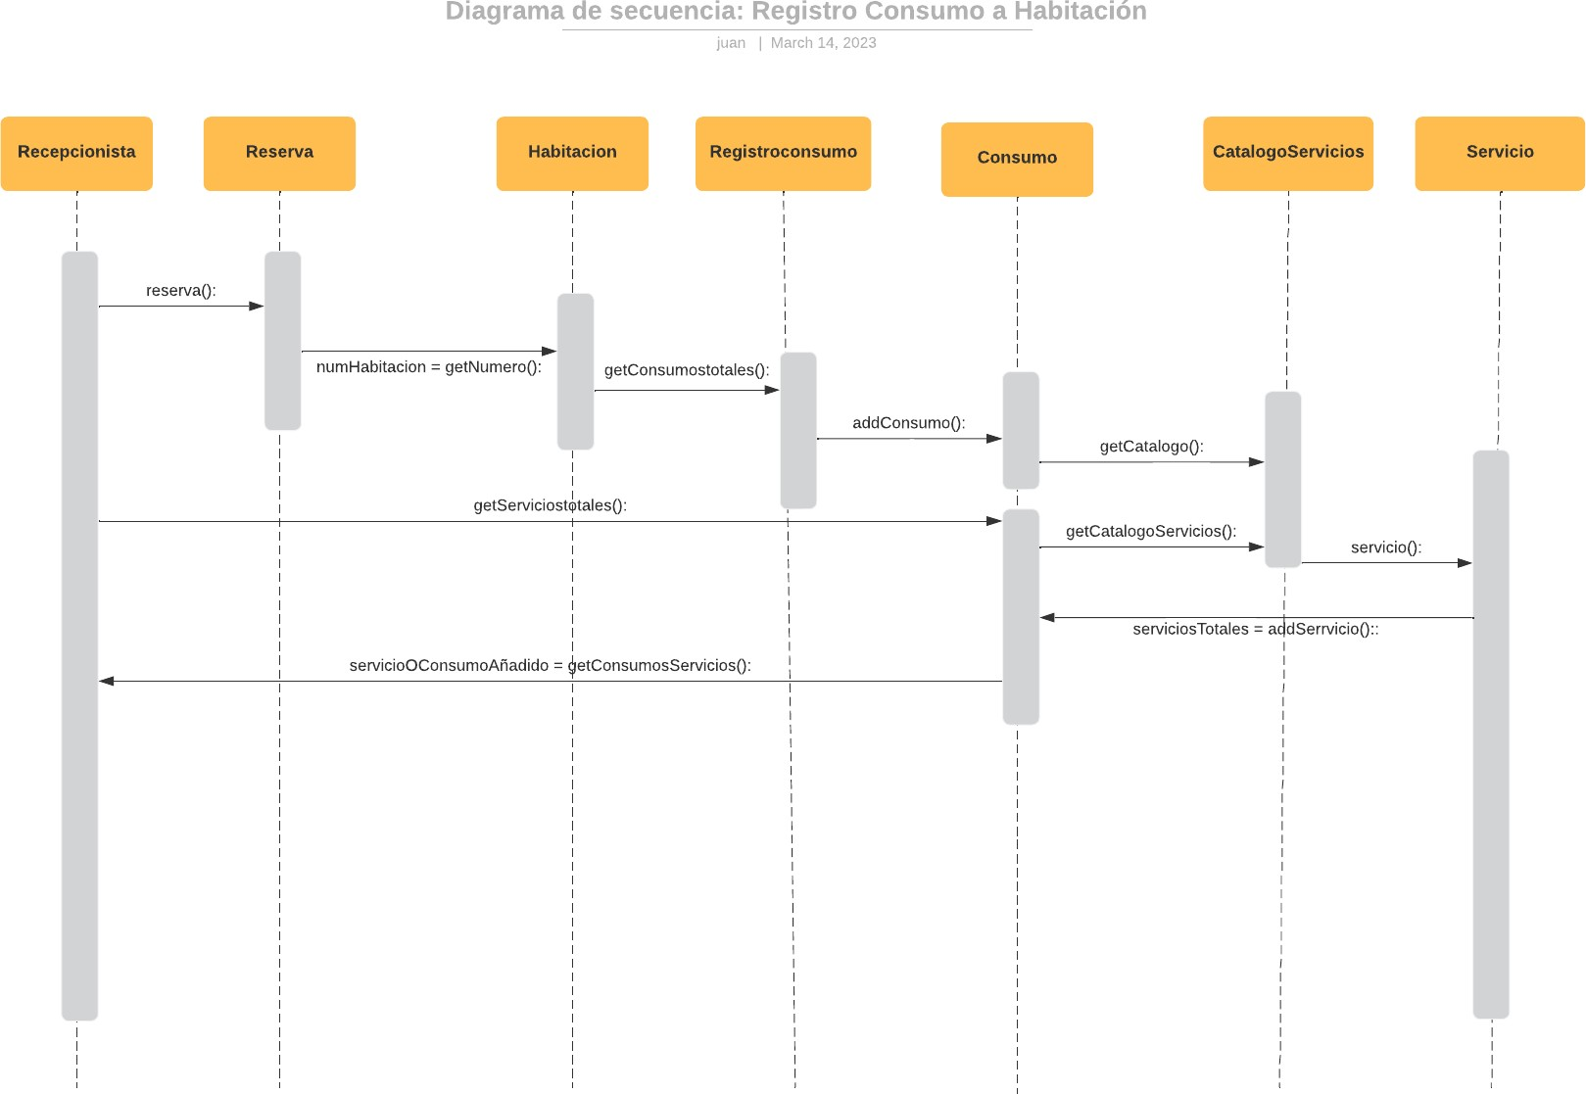

Por último, el diagrama de secuencia para realizar el proceso de registrar un consumo al número de una habitación. En este caso, nuevamente se obtiene el número de la habitación pasando de Recepcionista a Reserva y luego a Habitación, para consultar el consumo total que se lleva hasta el momento en la habitación. Paso seguido, Consumo le pregunta a

Catalogo Servicios el catálogo y el Recepcionista realiza una consulta de los Servicios totales que se han consumido. También se consulta el catálogo de los servicios para establecer cuál

es el servicio que se va a consumir y este sea agregado a los servicios Totales cargados a la habitación, para que finalmente se retornen el nuevo total de los servicios consumidos.